**深 圳 大 学 实 验 报 告**

**实验课程名称： 最优化方法**

**实验项目名称： 数据拟合**

**学院： 计算机与软件学院 专业： 软件工程（腾班）**

**报告人： 黄亮铭 学号： 2022155028 班级： 腾班**

**同组人：**

**指导教师： 李炎然**

**实验时间： 2024年12月6日 - 2024年12月27日**

**实验报告提交时间： 2024年12月27日**

**教务处制**

**实验报告包含内容**

# 1实验目的与要求

1. 掌握求解最小二乘法约束问题思路；
2. 掌握建立数据拟合的优化模型；
3. 掌握数学符号描述问题，设计算法求解模型。

# 2问题

附件“FittingData”的样本数据如下表1所示，分别表示输入与输出数据之间的对应关系。用函数拟合表1数据，并要求拟合曲线经过点，用最小二乘法估计拟合函数。

表1 样本数据

|  |  |  |  |  |
| --- | --- | --- | --- | --- |
|  | 1 | 2 | 3 |  |
| (,) | (0, 1.0930) | (0.25, 1.5865) | (0.5, 2.1810) |  |

1. 建立优化模型，构造求解算法。
2. 根据附件FittingData.mat的数据，求出拟合函数。

# 3模型建立及求解

3.1多项式拟合

输入的样本数据如下：

$$x={\left[x_{1},x_{2},…,x_{m}\right]}^{T}$$

$$y={\left[y_{1},y_{2},…,y_{m}\right]}^{T}$$

我们可以构建方程组：

$$y_{1}=a_{0}+a_{1}x_{1}+a_{2}x_{1}^{2}+…+a_{n}x_{1}^{n}$$

$$y_{2}=a_{0}+a_{1}x_{2}+a_{2}x_{2}^{2}+…+a_{n}x_{2}^{n}$$

$$⋮$$

$$y_{m}=a_{0}+a_{1}x_{m}+a_{2}x_{m}^{2}+…+a_{n}x_{m}^{n}$$

令

$$X=\left[\begin{matrix}1 & x_{1} & ⋯ & x_{1}^{n} \\ 1 & x_{2} & ⋯ & x_{2}^{n} \\ ⋮ & ⋮ & ⋱ & ⋮ \\ 1 & x_{m} & ⋯ & x_{m}^{n}\end{matrix}\right]$$

$$y={\left[y_{1},y_{2},…,y_{m}\right]}^{T}$$

$$a={\left[a_{0},a_{1},…,a_{n}\right]}^{T}$$

则上面的方程组可以写为

$$Xa=y$$

也就是说，我们将多项式拟合的过程转化为求解 $a$ 的过程。

3.2带约束的最小二乘法问题

$$\min_{x}{{\frac{1}{2}\left\|Ax-b\right\|}_{2}^{2}}$$

$$s.t. Cx=d$$

其中， $A∈R^{m×n},C∈R^{p×n},b∈R^{m},d∈R^{p}$。在多数情况下， $p<n,Cx=d$ 是一个欠定方程，在直线 $Cx=d$ 中，寻找 $\frac{1}{2}{\left\|Ax-b\right\|}_{2}^{2}$ 的最优解。

求解过程如下：

1. 首先引入拉格朗日函数： $L\left(x,λ\right)=\frac{1}{2}{\left\|Ax-b\right\|}_{2}^{2}-λ^{T}(d-Cx)$。
2. 然后对拉格朗日函数求偏导，同时令偏导等于0得到：
$$∇_{x}L\left(x,λ\right)=A^{T}\left(Ax-b\right)+C^{T}λ=0$$

$$∇_{λ}L\left(x,λ\right)=Cx-d=0$$

3. 进而，我们可以得到：

$$\left(\begin{matrix}A^{T}A & C^{T} \\ C & 0\end{matrix}\right)\left(\begin{matrix}\hat{x} \\ z\end{matrix}\right)=\left(\begin{matrix}A^{T}b \\ d\end{matrix}\right)$$

其中的 $\hat{x}$ 就是所求的解。

具体的求解方法与实验4中的最小二乘法问题相同，都是使用QR分解进行求解。

令 $w=λ-d$，则 $\left(\begin{matrix}A^{T}A+C^{T}C & C^{T} \\ C & 0\end{matrix}\right)\left(\begin{matrix}\hat{x} \\ w\end{matrix}\right)=\left(\begin{matrix}A^{T}b \\ d\end{matrix}\right)$。

$$\left(\begin{matrix}A \\ C\end{matrix}\right)=QR=\left(\begin{matrix}Q_{1} \\ Q_{2}\end{matrix}\right)R=\left(\begin{matrix}Q_{1}R \\ Q_{2}R\end{matrix}\right)$$

代入QR分解，得：

$$\left(\begin{matrix}R^{T}R & R^{T}Q_{2}^{T} \\ Q_{2}R & 0\end{matrix}\right)\left(\begin{matrix}\hat{x} \\ w\end{matrix}\right)=\left(\begin{matrix}R^{T}Q_{1}^{T}b \\ d\end{matrix}\right)$$

将第一个方程的两边乘以 $R^{-T}$ 和令变量 $y=R\hat{x}$，可以得到

$$\left(\begin{matrix}I & Q_{2}^{T} \\ Q_{2} & 0\end{matrix}\right)\left(\begin{matrix}y \\ w\end{matrix}\right)=\left(\begin{matrix}Q_{1}^{T}b \\ d\end{matrix}\right)$$

方程的第一行可以得到 $y=Q_{1}^{T}b-Q_{2}^{T}w$，然后代入第二行可以得到 $Q_{1}Q_{2}^{T}w=Q_{2}Q_{1}^{T}b-d$。

利用QR分解对 $Q_{2}$ 进行分解 $Q_{2}=\tilde{Q}\tilde{R}$，进而得到：

$${\tilde{R}}^{T}\tilde{R}w={\tilde{R}}^{T}{\tilde{Q}}^{T}Q_{1}^{T}b-d$$

上述式子可以简化为

$$\tilde{R}w={\tilde{Q}}^{T}Q_{1}^{T}b-{\tilde{R}}^{-T}d$$

然后求解 ${\tilde{R}}^{T}u=d$，计算 $c={\tilde{Q}}^{T}Q_{1}^{T}b-u$；求解 $\tilde{R}w=c$，计算 $y=Q_{1}^{T}b-Q_{2}^{T}w$；计算 $R\hat{x}=y$。

3.3模型建立

根据题目要求以及附件中的样本数据，我们可以构造矩阵 $X=\left(\begin{matrix}1 & x_{1} & x_{1}^{2} \\ 1 & x_{2} & x_{2}^{2} \\ ⋮ & ⋮ & ⋮ \\ 1 & x_{41} & x_{41}^{2}\end{matrix}\right)$、向量 $a=\left(\begin{matrix}a_{0} \\ a_{1} \\ a_{2}\end{matrix}\right)$ 和 $y=\left(\begin{matrix}y_{1} \\ y_{2} \\ ⋮ \\ y_{n}\end{matrix}\right)$，其中 $n=41$。用函数拟合样本数据，并且要求拟合的曲线需要经过点 $(1,4)$，我们可以构造一个带约束条件的最小二乘法问题：

$$\hat{a}=\underset{a∈R^{3}}{argmin}{{\left\|Xa-y\right\|}_{2}^{2}}$$

$$s.t. C^{T}a=d$$

其中， $C=\left(\begin{matrix}1 \\ 1 \\ 1\end{matrix}\right), d=4$。

3.4模型求解

根据3.2带约束的最小二乘法问题一节中，我们已经知道了求解的方法。以下是具体的求解步骤：

1. 计算两个QR分解： $\left(\begin{matrix}X \\ C^{T}\end{matrix}\right)=QR=\left(\begin{matrix}Q_{1} \\ Q_{2}\end{matrix}\right)R=\left(\begin{matrix}Q_{1}R \\ Q_{2}R\end{matrix}\right)$。
2. 使用前代法求解 ${\tilde{R}}^{T}u=d$，计算 $c={\tilde{Q}}^{T}Q_{1}^{T}y-u$。
3. 使用回代法求解 $\tilde{R}w=c$，计算 $z=Q_{1}^{T}y-Q_{2}^{T}w$。
4. 最后使用回代法计算 $R\hat{a}=z$。

3.5求解结果

由求解结果（图1）得到 $\hat{a}=\left(\begin{matrix}1.0122 \\ 1.9865 \\ 1.0013\end{matrix}\right)$。显然，这个解满足 $C^{T}a=d$ 的约束条件。

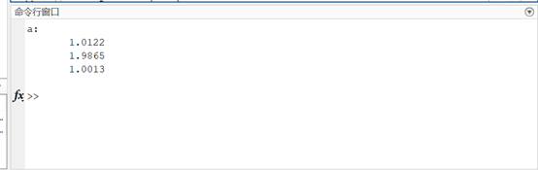

图1求解结果

拟合的结果如图2所示。红色的曲线是拟合的曲线，蓝色的点是样本数据点。可以看到，曲线较好地拟合了样本数据。

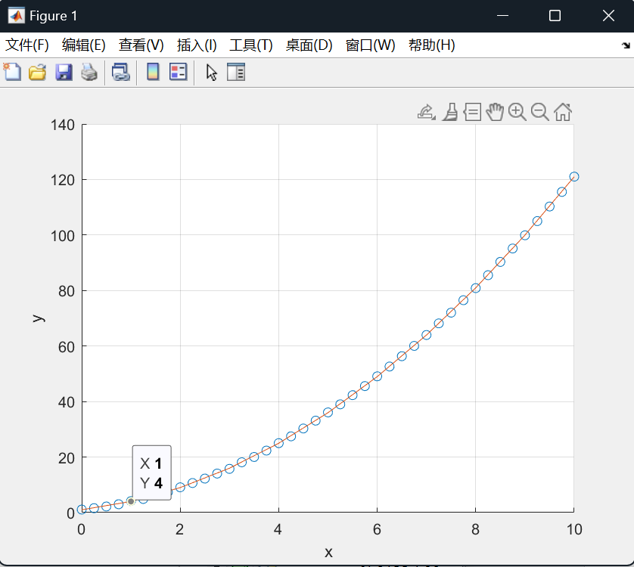

图2拟合结果

# 4小结（可含个人心得体会）

1. 按照PPT上的求解步骤对模型进行求解，发现无法满足约束条件，即 $C^{T}a=d$，其中， $C=\left(\begin{matrix}1 \\ 1 \\ 1\end{matrix}\right), d=4$。经过排查，发现问题出在matlab自带的qr函数。更换为实验3中自己编写的QR分解函数，问题解决。
2. 通过本次实验，我掌握了求解最小二乘法约束问题思路。
3. 通过本次实验，我学会了如何建立优化模型，然后对模型进行求解。

|  |
| --- |
| 指导教师批阅意见：  成绩评定：  指导教师签字：李炎然  2024 年 12 月 27 日 |
| 备注： |

注：1、报告内的项目或内容设置，可根据实际情况加以调整和补充。

2、教师批改学生实验报告时间应在学生提交实验报告时间后10日内。